

CENTRO UNIVERSITÁRIO DA GRANDE DOURADOS

DIOVANNA KATIUSSI RETAMERO ARAÚJO

RESERVA DE NOZES: DESENVOLVIMENTO DE UM APLICATIVO MOBILE PARA GESTÃO DE METAS FINANCEIRAS PESSOAIS COM FOCO EM USABILIDADE

Dourados
2026

CENTRO UNIVERSITÁRIO DA GRANDE DOURADOS

DIOVANNA KATIUSSI RETAMERO ARAÚJO

RESERVA DE NOZES: DESENVOLVIMENTO DE UM APLICATIVO MOBILE PARA GESTÃO DE METAS FINANCEIRAS PESSOAIS COM FOCO EM EM USABILIDADE

Trabalho de Conclusão de Curso apresentado ao Curso de Engenharia de Software como pré-requisito para obtenção do título de Bacharel em Engenharia de Software

Orientador(a): Prof. Msc. Antonio Pires de Almeida Junior.

Dourados
2026
HISTÓRICO DE VERSÕES

LISTA DE ILUSTRAÇÕES

LISTA DE QUADROS

GLOSSÁRIO

MVP - Produto Mínimo Viável
LGPD - Lei Geral de Proteção de Dados
PER- Bloco Funcional de Conta e Perfil
FIN - Bloco Funcional de Movimentações Financeiras
CAI - Bloco Funcional de Caixa e Metas Financeiras
SUMÁRIO

1 INTRODUÇÃO 4
1.1 CONTEXTUALIZAÇÃO 4
2 FUNDAMENTAÇÃO 5
2.1 MÍNIMO PRODUTO VIÁVEL 6
2.2. METODOLOGIA 6
2.3 ISO/IEC 25010 6
3 COLETA DE REQUISITOS 7
3.1 ANÁLISE DA COLETA DE REQUISITOS 7
4 DEFINIÇÃO DE REQUISITOS 8
4.1 ORGANIZAÇÃO DOS REQUISITOS 8
4.1.1 Parâmetros de prioridades 8
4.1.2 Definição dos blocos funcionais 8
4.2 REQUISITOS FUNCIONAIS 9
4.3 REGRAS DO NEGÓCIO 14
4.4 REQUISITOS NÃO FUNCIONAIS 16
4.5 POSSIBILIDADES DE EVOLUÇÃO DO SISTEMA 17
5 ESPECIFICAÇÃO DE REQUISITOS 19
5.1 CASOS DE USO 19
5.1.1 Atores 19
5.1.2 Visão geral dos casos de uso 19
5.1.3 Diagrama de caso de uso 20
5.1.4 Descrição dos casos de uso 21
5.1.4.1 Casos de uso referente ao bloco Conta e Perfil (PER) 21
5.1.4.2 Casos de uso referente ao bloco Movimentações Financeiras (FIN) 25
5.1.4.3 Casos de uso referente ao bloco Caixa e Metas Financeiras (CAI) 29
5.2 DIAGRAMA DE CLASSES 34
Protótipo de Interfaces 34
Tela de Login no Aplicativo 35
Tela de Cadastro no Aplicativo 36
Tela Inicial do Sistema 37
Tela de Educação Financeira 39
Tela de Cadastro de Receitas 40
Tela de Cadastro de Despesas 41
Tela de Dashboard Financeiro 43
Tela de Perfil 44
Tela de Receitas Cadastradas 45
Tela de Despesas Cadastradas 47
REFERÊNCIAS 48
APÊNDICE A – QUESTIONÁRIO DE LEVANTAMENTO DE REQUISITOS 50

1 INTRODUÇÃO

1.1 CONTEXTUALIZAÇÃO
A tecnologia tem sido de suma importância para aplicação em diversas áreas, com destaque para finanças e economia. Nesse contexto, Eduardo Sgobbi (Revista Exame, 2025) afirma que o “Pix inaugurou uma nova era nos meios de pagamento porque atacou três pilares essenciais da experiência financeira do brasileiro: simplicidade, instantaneidade e custo acessível”.
Entretanto, segundo a Revista Exame (2026), o estudo “Do PIX ao planejamento financeiro: como a tecnologia está mudando nossa relação com o dinheiro” realizado pela Lina Open X aponta que, ainda que 72% dos brasileiros reconheçam a tecnologia como aliada no controle das finanças, apenas 19% fazem uso de aplicativos de gestão financeira pessoal. Assim, diante da discrepância entre o reconhecimento da utilidade da tecnologia e a baixa utilização de aplicativos específicos para gestão financeira, questiona-se o motivo da não aderência da população brasileira a essas soluções.
Para Norman (2013), a experiência do usuário envolve todos os aspectos da interação do usuário com um produto, incluindo emoções, percepções e respostas geradas antes, durante e após o uso do sistema. Assim, ao analisar o problema sob os fundamentos da Engenharia de Software, essa baixa adesão pode estar relacionada a fatores como usabilidade, experiência do usuário e adequação aos requisitos reais do público-alvo.
Além dos aspectos tecnológicos e de usabilidade, é fundamental contextualizar o cenário socioeconômico brasileiro. Conforme o Relatório de Empréstimos e Financiamentos (Banco Central, 2026), o endividamento das famílias brasileiras com o sistema financeiro foi de 49,8% da renda anual em novembro de 2025. Isso significa que dívidas como cartão de crédito e financiamentos correspondem a aproximadamente metade do que as famílias ganham durante o ano. Ademais, segundo o Mapa da Inadimplência e Negociação de Dívidas no Brasil (SERASA, 2025), dezembro de 2025 é o mês histórico de maior número de inadimplentes com 81,2 milhões de endividados.
Para Lusardi (2019), contextos de instabilidade econômica intensificam o endividamento das famílias, especialmente quando a baixa alfabetização financeira impede o uso racional de instrumentos de crédito e compromete o planejamento de longo prazo, tornando os indivíduos mais vulneráveis a choques de renda. Silva, Santos e Souza (2025, p. 4) reforçam este cenário ao afirmar que:
“Convivemos em uma sociedade consumista, onde há uma vasta oferta de produtos e serviços e vasta facilidade de crédito e o grande apelo midiático para o consumo desenfreado, desencadeando assim, desejos que em determinadas ocasiões é sem embasamento e de fato desnecessário. A educação financeira possibilita precisamente isso, que você possa realizar o planejamento financeiro e que aprenda a gerenciar a economia pessoal e o hábito de consumo.”

Dessa forma, observa-se que o problema não se limita à existência de tecnologia, mas também envolve aspectos comportamentais, educacionais e de interação com sistemas digitais. Assim, o projeto propõe o desenvolvimento de um aplicativo mobile que gamifique a educação e o controle financeiro, além de compreender os motivos da baixa adesão aos aplicativos de controle financeiro, com o intuito de corrigir as dificuldades de uso apontadas pelos próprios usuários e promover maior engajamento na gestão consciente das finanças pessoais.

1.2 PROBLEMA DE PESQUISA
1.3 JUSTIFICATIVA
1.4 OBJETIVOS
1.4.1 Objetivo Geral
1.4.2 Objetivos Específicos
1.5 ESTRUTURA DO TRABALHO

2 REFERENCIAL TEÓRICO

2.1 MÍNIMO PRODUTO VIÁVEL

2.2. METODOLOGIA

3 COLETA DE REQUISITOS
Para a realização da coleta de informações e levantamento dos principais requisitos de usuário relevantes para o desenvolvimento e implementação do software, foi utilizado um questionário (conforme apresentado no Apêndice A) e aplicado em potenciais usuários finais.

3.1 ANÁLISE DA COLETA DE REQUISITOS

4 DEFINIÇÃO DE REQUISITOS
A partir das respostas obtidas pela aplicação do questionário, foi possível definir o escopo funcional e os critérios de qualidade do sistema. Considerando que o produto a ser desenvolvido seguirá o princípio do Mínimo Produto Viável (MVP), as funcionalidades foram selecionadas e priorizadas segundo dois critérios principais: aderência às necessidades mais frequentes apontadas pelos respondentes e viabilidade técnica dentro do escopo do protótipo. Funcionalidades relevantes, mas de maior complexidade, foram registradas como possibilidades de evolução para versões futuras do sistema.

4.1 ORGANIZAÇÃO DOS REQUISITOS

4.1.1 Parâmetros de prioridades
Os parâmetros estabelecidos para a classificação da prioridade dos requisitos foram embasados em critérios técnicos de viabilidade e valor de entrega para o MVP (Mínimo Produto Viável), definidos como:
- Essencial: requisitos indispensáveis para o funcionamento mínimo da aplicação. Sem estes requisitos, o sistema é considerado inoperante ou incapaz de cumprir seu objetivo primário;
- Importante: requisitos que agregam alto valor prático e complementam o fluxo do usuário, mas cuja ausência temporária não impede a execução básica do sistema (ex: relatórios avançados, histórico de meses e desafios interativos);
- Desejável: requisitos de caráter acessório, estético ou focado em experiências secundárias que podem ser postergadas para versões futuras sem prejudicar a experiência fundamental.

4.1.2 Definição dos blocos funcionais
Considerando que o desenvolvimento do projeto adotará a Metodologia Ágil, e que os requisitos serão reavaliados ao longo das etapas de elaboração, estes foram organizados em 3 (três) blocos principais, descritos a seguir:
- Bloco 1 - Conta e Perfil (Prefixo PER): engloba todos os requisitos associados à segurança, gestão de identidade, autenticação e controle de privacidade do usuário no aplicativo, servindo de base para o cumprimento das diretrizes de conformidade de dados;
- Bloco 2 - Movimentações Financeiras (Prefixo FIN): engloba todos os requisitos associados ao núcleo operacional do sistema, responsável pela coleta, validação e manipulação dos registros de fluxo de caixa;
- Bloco 3 - Caixinhas e Metas Financeiras (Prefixo CAI): engloba todos os requisitos associados a criação, configuração e acompanhamento das metas de poupança do usuário (caixinhas), incluindo definição de prioridade, prazo e valor-alvo, bem como o registro de aportes e retiradas vinculados a cada objetivo, constituindo o núcleo funcional que caracteriza a proposta de valor do aplicativo.

4.2 REQUISITOS FUNCIONAIS
Em relação aos requisitos funcionais, foi elaborado um quadro contendo as seguintes informações: identificador (ID), nome do requisito funcional, descrição detalhada e prioridade atribuída.
Abaixo, o Quadro 01 consolida a especificação detalhada de cada requisito funcional mapeado para o sistema.

Quadro 01 - Matriz Geral de Requisitos Funcionais do Sistema
ID | Requisito Funcional | Descrição Detalhada | Prioridade
RF-PER-01 | Cadastro do usuário | O sistema deve permitir que o usuário crie sua conta mediante o preenchimento obrigatório de nome, e-mail e senha (conforme RN-PER-01). | Essencial
RF-PER-01.1 | Formato do e-mail | O sistema deve validar se o e-mail informado possui formato sintático válido (usuario@dominio.com) e impedir a conclusão do cadastro caso não possua. | Essencial
RF-PER-01.2 | Unicidade do e-mail | O sistema deve impedir o cadastro de mais de uma conta com o mesmo e-mail, exibindo mensagem de erro ao identificar duplicidade na base de dados. | Essencial
RF-PER-01.3 | Consentimento de Termos e Privacidade | O sistema deve exigir que o usuário declare ciência e concordância com os Termos de Uso e a Política de Privacidade antes da conclusão do cadastro. | Essencial
RF-PER-01.4 | Ativação imediata da conta | O sistema deve ativar a conta do usuário imediatamente após a conclusão do cadastro, concedendo acesso autenticado sem exigir verificação prévia do e-mail no MVP, exibindo uma mensagem de confirmação de que o cadastro foi concluído com sucesso. | Essencial
RF-PER-02 | Login do usuário | O sistema deve permitir o login na conta mediante e-mail e senha cadastrados, direcionando o usuário autenticado à tela inicial. | Essencial
RF-PER-02.1 | Credenciais inválidas | O sistema deve bloquear o acesso em caso de dados incorretos, exibindo uma mensagem de erro genérica por motivos de segurança do usuário. | Essencial
RF-PER-03 | Recuperação de senha | O sistema deve permitir que o usuário solicite a redefinição de senha através do fornecimento do e-mail cadastrado na plataforma. | Importante
RF-PER-03.1 | Link de redefinição | O sistema deve enviar um link de redefinição de senha com prazo de validade limitado para o e-mail, permitindo criar nova senha conforme RN-PER-01. | Importante
RF-PER-03.2 | Mensagem de confirmação genérica | O sistema deve exibir mensagem de confirmação genérica após a solicitação, independentemente do e-mail constar ou não no banco de dados. | Importante
RF-PER-04 | Edição de perfil | O sistema deve permitir que o usuário atualize seu nome e seu avatar (conforme RN-PER-03) a qualquer momento, oferecendo a opção de sair sem salvar. | Importante
RF-PER-05 | Alteração de senha | O sistema deve permitir que o usuário atualize sua senha mediante a validação da senha atual antes de salvar uma nova credencial (conforme RN-PER-01), oferecendo a opção de sair sem salvar. | Essencial
RF-PER-06 | Logout do usuário | O sistema deve permitir que o usuário faça o encerramento seguro da sessão, retornando-o imediatamente à tela de login do aplicativo. | Essencial
RF-PER-07 | Exclusão de conta (LGPD) | O sistema deve permitir que o usuário solicite o encerramento definitivo da conta e de todos os dados históricos armazenados (conforme RN-PER-04). | Essencial
RF-PER-07.1 | Confirmação de exclusão | O sistema deve exibir um aviso claro sobre a irreversibilidade do processo de exclusão, permitindo ao usuário desistir da ação na tela. | Essencial
RF-PER-07.2 | Autenticação para exclusão | O sistema deve solicitar obrigatoriamente a senha atual do usuário como barreira de segurança antes de efetivar a remoção definitiva da conta. | Essencial
RF-FIN-01 | Registro de aporte | O sistema deve permitir que o usuário registre um aporte mediante nome (descrição breve), valor em R$ (conforme RN-FIN-01 e RN-FIN-02), data, origem do aporte (conforme RN-FIN-04), caixinha de destino e descrição longa. | Essencial
RF-FIN-01.1 | Atualização automática do progresso | Ao registrar um aporte, o sistema deve atualizar automaticamente o valor acumulado e o percentual de progresso da caixinha vinculada. | Essencial
RF-FIN-02 | Edição de aporte | O sistema deve permitir editar o registro de aporte, recalculando automaticamente o progresso da caixinha vinculada. | Importante
RF-FIN-03 | Exclusão de aporte | O sistema deve permitir excluir um aporte, subtraindo o valor do total acumulado da caixinha vinculada, mediante confirmação do usuário. | Importante
RF-FIN-04 | Registro de retirada de valor | O sistema deve permitir que o usuário registre uma retirada de valor (conforme RN-FIN-03) mediante nome (descrição breve), valor (conforme RN-FIN-01, RN-FIN-02 e RN-FIN-03), data, motivo (conforme RN-FIN-05), caixinha de retirada e descrição longa. | Essencial
RF-FIN-04.1 | Atualização de saldo e progresso | Ao efetivar a retirada de uma caixinha ativa, o sistema deve deduzir o valor retirado do saldo acumulado e recalcular o percentual de progresso proporcionalmente. | Essencial
RF-FIN-05 | Edição de registro de retirada | O sistema deve permitir editar o registro de retirada, recalculando automaticamente o progresso da caixinha vinculada. | Importante
RF-FIN-06 | Exclusão de registro de retirada | O sistema deve permitir excluir um registro de retirada, recalculando automaticamente o progresso da caixinha vinculada, mediante confirmação do usuário. | Importante
RF-FIN-07 | Histórico de movimentações financeiras por caixinha | Ao acessar uma caixinha, o sistema deve exibir o histórico de todas as movimentações nela realizadas (aportes e retiradas), permitindo filtro por período (data inicial e final) e por tipo de movimentação (aporte/retirada). Quando o tipo selecionado for "aporte", o sistema deve permitir filtrar adicionalmente por origem (RN-FIN-04); quando for "retirada", por motivo (RN-FIN-05). | Essencial
RF-FIN-08 | Dashboard consolidado | O sistema deve fornecer uma página de dashboard consolidando as movimentações financeiras (aportes e retiradas) de todas as caixinhas do usuário, composta por uma lista de movimentações filtrável (RF-FIN-08.1) e um gráfico de evolução do saldo acumulado (RF-FIN-08.2). | Importante
RF-FIN-08.1 | Exibição de lista de movimentações | O sistema deve exibir a lista de movimentações (aportes e retiradas) de todas as caixinhas, com filtro por período e por tipo de movimentação. Quando o tipo selecionado for "aporte", deve permitir filtrar adicionalmente por origem (RN-FIN-04); quando for "retirada", por motivo (RN-FIN-05). | Importante
RF-FIN-08.2 | Gráfico de evolução do saldo | O sistema deve exibir um gráfico de linha com a evolução do saldo acumulado ao longo do tempo, considerando todas as movimentações de todas as caixinhas. O gráfico deve respeitar o filtro de período aplicado (RF-FIN-08.1), mas não os filtros de tipo, origem ou motivo. | Importante
RF-FIN-09 | Saldo atual | O sistema deve exibir, na tela principal, a soma dos valores atualmente acumulados em todas as caixinhas ativas (incluindo a Reserva de Emergência), atualizando o valor automaticamente a cada aporte ou retirada registrado. | Importante
RF-CAI-01 | Onboarding financeiro | No primeiro login, o sistema deve solicitar ao usuário sua renda mensal (conforme RN-FIN-01 e RN-FIN-02). | Essencial
RF-CAI-02 | Criação automática da Reserva de Emergência | A partir da renda informada em RF-CAI-01, o sistema deve criar automaticamente uma caixinha "Reserva de Emergência" com meta (conforme RN-CAI-02), prioridade máxima e fixa. | Essencial
RF-CAI-03 | Edição da Reserva de Emergência | O sistema deve permitir que o usuário aumente o valor-alvo e altere o prazo da Reserva de Emergência, bloqueando qualquer tentativa de defini-la com valor inferior ao mínimo estabelecido pela RN-CAI-02. | Importante
RF-CAI-04 | Criação de caixinha de meta | O sistema deve permitir que o usuário crie uma caixinha de meta mediante nome (objetivo), valor-alvo em R$ (conforme RN-FIN-01 e RN-FIN-02), data-limite e prioridade (conforme RN-CAI-10). | Essencial
RF-CAI-04.1 | Limite de caixinhas ativas | O sistema deve impedir a criação de uma 4ª caixinha de meta ativa (além da Reserva de Emergência), conforme RN-CAI-03, exibindo mensagem informando o limite atingido. | Essencial
RF-CAI-05 | Exibição priorizada | O sistema deve listar as caixinhas na tela principal com a Reserva de Emergência sempre em primeiro lugar. As demais seguem o critério de ordenação da RN-CAI-04. | Essencial
RF-CAI-06 | Indicador visual de prazo | A cor de exibição da caixinha deve variar conforme a proximidade da data-limite da meta, conforme as faixas definidas na RN-CAI-01. | Importante
RF-CAI-07 | Valor investido no mês | Cada caixinha deve exibir, na tela principal, o total investido nela no mês corrente. | Desejável
RF-CAI-08 | Edição de caixinha | O sistema deve permitir editar todos os campos das caixinhas de metas ativas, exceto a Reserva de Emergência, que segue sua própria regra de edição. | Importante
RF-CAI-09 | Exclusão de caixinha | O sistema deve permitir que o usuário exclua uma caixinha de meta, mediante confirmação, perguntando se deseja (a) excluir a caixinha e todos os aportes nela registrados, ou (b) excluir apenas a caixinha, redirecionando os aportes vinculados para outra caixinha ativa escolhida pelo usuário. | Importante
RF-CAI-09.1 |  | O sistema deve bloquear a exclusão da caixinha "Reserva de Emergência", exibindo mensagem informando que ela é obrigatória e fixa no MVP (conforme RF-CAI-02). | Essencial
RF-CAI-10 | Encerramento de caixinha | O sistema deve permitir que o usuário marque uma caixinha como "Concluída" ou "Desistida", movendo-a para uma lista de caixinhas arquivadas. | Importante
RF-CAI-10.1 | Destino do valor ao desistir | Ao marcar uma caixinha como "Desistida", o sistema deve perguntar ao usuário se deseja (a) retirar o valor acumulado, registrando uma retirada (conforme RF-FIN-04) que zera o saldo da caixinha, ou (b) transferir o valor acumulado para outra caixinha ativa existente. | Importante
RF-CAI-11 | Valor máximo já alcançado | O sistema deve exibir, no histórico da caixinha, o valor máximo acumulado que ela já atingiu ao longo do tempo (conforme RN-CAI-07). | Desejável
RF-CAI-12 | Notificações de acompanhamento | O sistema deve notificar o usuário nas situações descritas em RF-CAI-12.1 a RF-CAI-12.3. | Importante
RF-CAI-12.1 | Inatividade na caixinha | O sistema deve notificar o usuário quando se passar 1 mês sem nenhum aporte registrado em uma caixinha ativa. | Importante
RF-CAI-12.2 | Meta quase concluída | O sistema deve notificar o usuário quando uma caixinha atingir 90% do valor-alvo. | Importante
RF-CAI-12.3 | Prazo próximo | O sistema deve notificar o usuário quando a caixinha entrar na faixa "Urgente" da RN-CAI-01 (menos de 30 dias até a data-limite). | Importante
RF-CAI-13 | Barra de progresso temática | Cada caixinha deve exibir uma barra de progresso temática (nozes), representando o percentual do valor-alvo já alcançado, conforme RN-CAI-08. | Desejável

4.3 REGRAS DO NEGÓCIO
Enquanto os requisitos funcionais descrevem as ações operacionais que o sistema deve executar, as Regras de Negócio (RN) estabelecem as premissas, restrições, fórmulas e políticas institucionais que governam essas funcionalidades. A separação analítica entre requisitos e regras de negócio garante que a lógica de funcionamento do produto permaneça independente da interface computacional, facilitando manutenções futuras no código-fonte.
Desta forma, foi elaborado o Quadro 02 que consolida as regras de negócio mapeadas para os blocos funcionais do sistema, contendo as seguintes informações: identificador (ID), nome da regra de negócio, descrição detalhada e prioridade atribuída.

Quadro 02 - Matriz Geral de Regras de Negócio do Sistema
ID | Regra de Negócio | Descrição Detalhada | Prioridade
RN-PER-01 | Política de senha | Toda senha cadastrada, recuperada ou alterada pelo usuário deve possuir um comprimento mínimo de 6 caracteres | Essencial
RN-PER-02 | Imutabilidade do identificador | O e-mail fornecido no cadastro atua como identificador único do usuário, sendo imutável após a criação da conta. | Essencial
RN-PER-03 | Escopo dos avatares no MVP | O sistema deve disponibilizar estritamente 3 opções de avatares baseados na identidade visual. A seleção possui caráter puramente estético. | Importante
RN-PER-04 | Política de Retenção e Privacidade (LGPD) | A exclusão da conta pelo usuário implica o expurgo permanente e irreversível de todos os seus dados pessoais e históricos de transações da base de dados ativa. | Essencial
RN-FIN-01 | Validação de valor | O sistema deve impedir o registro de um valor igual ou menor que zero, exibindo mensagem de erro. | Essencial
RN-FIN-02 | Moeda | Valores monetários serão registrados e exibidos em R$ (reais). | Essencial
RN-FIN-03 | Limite de retirada | O valor de uma retirada não pode ser maior que o valor atualmente acumulado na caixinha de origem. | Essencial
RN-FIN-04 | Origem do aporte | O sistema deve disponibilizar um conjunto fixo de origens pré-definidas, sem opção de texto livre, para classificar a origem de cada aporte (RF-FIN-01). Origens disponíveis: Salário, Freelance, Presente, Rendimentos, Compra evitada, Outro. | Importante
RN-FIN-05 | Motivos para retirada | O sistema deve disponibilizar um conjunto fixo de motivos para retirada pré-definidos, sem opção de texto livre, para classificar o motivo (RF-FIN-04). Motivos disponíveis: Emergência, Compra planejada, Desistência da meta, Outro. | Importante
RN-CAI-01 | Faixas de cor por prazo | O indicador visual de cada caixinha segue 3 faixas fixas, calculadas em dias corridos até a data-limite: Urgente (menos de 30 dias), Atenção (de 30 a 90 dias) e Tranquilo (mais de 90 dias), com tons definidos pela paleta visual do aplicativo. | Importante
RN-CAI-02 | Fórmula da Reserva de Emergência | O valor-alvo da caixinha "Reserva de Emergência" é calculado como 3 (três) vezes a renda mensal informada pelo usuário no onboarding (RF-CAI-01). | Essencial
RN-CAI-03 | Limite de caixinhas ativas | O MVP permite no máximo 3 (três) caixinhas de meta ativas simultâneas, além da Reserva de Emergência, que é fixa e obrigatória. | Essencial
RN-CAI-04 | Critério de ordenação | As caixinhas de meta são ordenadas por prioridade atribuída pelo usuário; em caso de empate, pela data-limite mais próxima; persistindo o empate, pelo maior percentual de progresso. A Reserva de Emergência é sempre exibida em primeiro lugar, independentemente deste critério. | Essencial
RN-CAI-05 | Impacto da Retirada no Progresso | A retirada de valor (RF-FIN-04) reduz o valor acumulado da caixinha e recalcula proporcionalmente o seu percentual de progresso em relação ao valor-alvo. | Importante
RN-CAI-06 | Destino do Valor na Desistência | Ao encerrar uma caixinha como "Desistida" (RF-CAI-10.1), o usuário deve escolher explicitamente entre redirecionar o valor acumulado para outra caixinha ativa ou retirá-lo, gerando um registro de retirada com o motivo "Desistência da meta" (RN-FIN-05) e zerando o saldo da caixinha. | Importante
RN-CAI-07 | Preservação do valor máximo histórico | O valor máximo já acumulado por uma caixinha (RF-CAI-11) é atualizado somente por retiradas reais (eventos financeiros), nunca recalculado em função da edição ou exclusão de aportes anteriores (correções de lançamento). | Importante
RN-CAI-08 | Escopo de gamificação no MVP | O uso de elementos lúdicos é restrito a indicadores visuais de progresso (RF-CAI-13), de forma moderada, sem sistema de pontuação (XP), desafios ou recompensas no escopo do MVP. | Importante
RN-CAI-09 | Encerramento por conclusão | Ao marcar uma caixinha como "Concluída", o valor acumulado permanece registrado na caixinha arquivada e deixa de compor o saldo atual (RF-FIN-09), sem gerar registro de retirada. | Importante
RN-CAI-10 | Prioridades | O sistema deve disponibilizar um conjunto fixo de 3 (três) níveis de prioridade para as caixinhas de meta (Alta, Média e Baixa), selecionáveis pelo usuário na criação ou edição da caixinha. | Importante

4.4 REQUISITOS NÃO FUNCIONAIS
Os requisitos não-funcionais (RNF) especificam os critérios de qualidade, restrições tecnológicas e propriedades comportamentais que o sistema deve apresentar.
Desta forma, foi elaborado o Quadro 03 que consolida os requisitos não funcionais definidos para o sistema, contendo as seguintes informações: identificador (ID), nome do requisito não funcional, descrição detalhada e prioridade atribuída.
Quadro 03 - Matriz Geral de Requisitos Não Funcionais do Sistema
ID | Requisitos Não Funcionais | Descrição Detalhada | Prioridade
RNF-ARQ-01 | Desenvolvimento multiplataforma via Flutter/Dart | O aplicativo deve ser codificado utilizando o ecossistema Flutter, garantindo a compilação nativa para sistemas Android e iOS a partir de uma única base de código. | Essencial
RNF-ARQ-02 | Padrão de gerenciamento de estado | O software deve adotar o Riverpod como solução de gerenciamento de estado, garantindo o desacoplamento entre as regras de negócio e a interface (UI). | Essencial
RNF-ARQ-03 | Persistência de dados via Firebase (Firestore) | O armazenamento de dados financeiros e de progresso do usuário deve utilizar o Cloud Firestore como banco de dados NoSQL, aproveitando seu mecanismo de persistência e cache local para suportar operações de leitura e escrita sem conexão com a internet. | Essencial
RNF-SEG-01 | Conformidade com a LGPD | O aplicativo deve solicitar apenas os dados estritamente necessários ao funcionamento, informar claramente ao usuário sobre a coleta e uso de dados, e permitir a exclusão da conta e de todos os dados associados. | Essencial
RNF-DES-01 | Tempo de resposta de inicialização | O aplicativo deve realizar o carregamento inicial (cold start) e exibir a tela de Dashboard ou Login em um tempo máximo de 3 segundos em dispositivos móveis intermediários. | Importante
RNF-DES-02 | Taxa de quadros da interface (fluidez) | As transições de telas, animações de progresso e interações com gráficos devem rodar de forma fluida, mantendo uma taxa estável de no mínimo 60 FPS. | Importante
RNF-USA-01 | Interface responsiva | O design visual do aplicativo deve ser inteiramente responsivo, adaptando-se automaticamente a diferentes resoluções, densidades de pixels e proporções de telas de smartphones. | Essencial
RNF-CON-01 | Funcionamento offline | As funcionalidades de registro de transações e visualização de dados locais devem operar sem conexão com a internet, com sincronização automática quando a conectividade for restabelecida. | Essencial

4.5 POSSIBILIDADES DE EVOLUÇÃO DO SISTEMA
- Multi-usuário e compartilhamento familiar: suporte à criação de grupos familiares vinculando múltiplos usuários a um conjunto compartilhado de caixinhas e contas, com visão consolidada das finanças do grupo, definição de níveis de permissão por participante (ex.: administrador e membro) e notificações compartilhadas sobre aportes, retiradas e metas atingidas;
- Exportação de relatórios: geração de relatórios financeiros em formato PDF ou planilha (XLSX/CSV), contendo histórico detalhado de transações (aportes e retiradas) filtrável por período e por caixinha, acompanhado de gráficos de evolução, para apoiar o controle financeiro pessoal do usuário fora do aplicativo;
- Modo arrependimento: fluxo dedicado para que o usuário registre o momento em que evita uma compra por impulso, informando o valor que seria gasto, com a opção de redirecionar esse valor como aporte para uma caixinha ativa;
- Vínculo do valor da hora trabalhada às metas e gastos: a partir da informação de horas trabalhadas semanalmente, relacionar o valor da hora de trabalho do usuário às suas metas e despesas, oferecendo uma perspectiva de quanto tempo de trabalho cada meta ou gasto representa.

5 ESPECIFICAÇÃO DE REQUISITOS

5.1 CASOS DE USO
A partir dos requisitos funcionais e das regras de negócio definidos, foram elaborados os casos de uso do sistema, organizados segundo os mesmos blocos funcionais: Conta e Perfil (PER), Movimentações Financeiras (FIN) e Caixinhas e Metas Financeiras (CAI).

5.1.1 Atores
O diagrama de caso de uso representa as interações entre os atores e o sistema. Logo, foram identificados dois atores: o Usuário e o Sistema.
- Usuário: ator principal, pessoa física que interage com o aplicativo para controlar suas finanças pessoais;
- Sistema: ator secundário, que representa ações automáticas como geração de dicas, insights mensais e alertas de limite.

5.1.2 Visão geral dos casos de uso
O Quadro 04 apresenta uma visão geral dos casos de uso identificados, organizados de acordo com os blocos funcionais do sistema.

Quadro 04 - Matriz Geral dos Casos de Uso do Sistema
ID | Casos de Uso | Ator(es)
UC-PER-01 | Cadastrar usuário | Usuário
UC-PER-02 | Fazer login | Usuário
UC-PER-03 | Recuperar senha | Usuário
UC-PER-04 | Editar perfil | Usuário
UC-PER-05 | Alterar senha | Usuário
UC-PER-06 | Fazer logout | Usuário
UC-PER-07 | Excluir conta | Usuário
UC-FIN-01 | Registrar aporte | Usuário
UC-FIN-02 | Editar aporte | Usuário
UC-FIN-03 | Excluir aporte | Usuário
UC-FIN-04 | Registrar retirada | Usuário
UC-FIN-05 | Editar retirada | Usuário
UC-FIN-06 | Excluir retirada | Usuário
UC-FIN-07 | Consultar histórico de movimentações da caixinha | Usuário
UC-FIN-08 | Consultar dashboard consolidado | Usuário
UC-FIN-09 | Consultar saldo atual | Usuário
UC-CAI-01 | Realizar onboarding financeiro | Usuário
UC-CAI-02 | Editar Reserva de Emergência | Usuário
UC-CAI-03 | Criar caixinha de meta | Usuário
UC-CAI-04 | Editar caixinha de meta | Usuário
UC-CAI-05 | Excluir caixinha de meta | Usuário
UC-CAI-06 | Encerrar caixinha de meta | Usuário
UC-CAI-07 | Visualizar caixinhas na tela principal | Usuário
UC-CAI-08 | Receber notificações de acompanhamento | Usuário, Sistema (iniciador automático)
UC-CAI-09 | Consultar valor máximo histórico da caixinha | Usuário

5.1.3 Diagrama de caso de uso
A Figura 01 apresenta o diagrama de caso de uso do sistema, contemplando as interações entre o ator Usuário e as principais funcionalidades disponibilizadas pela aplicação.
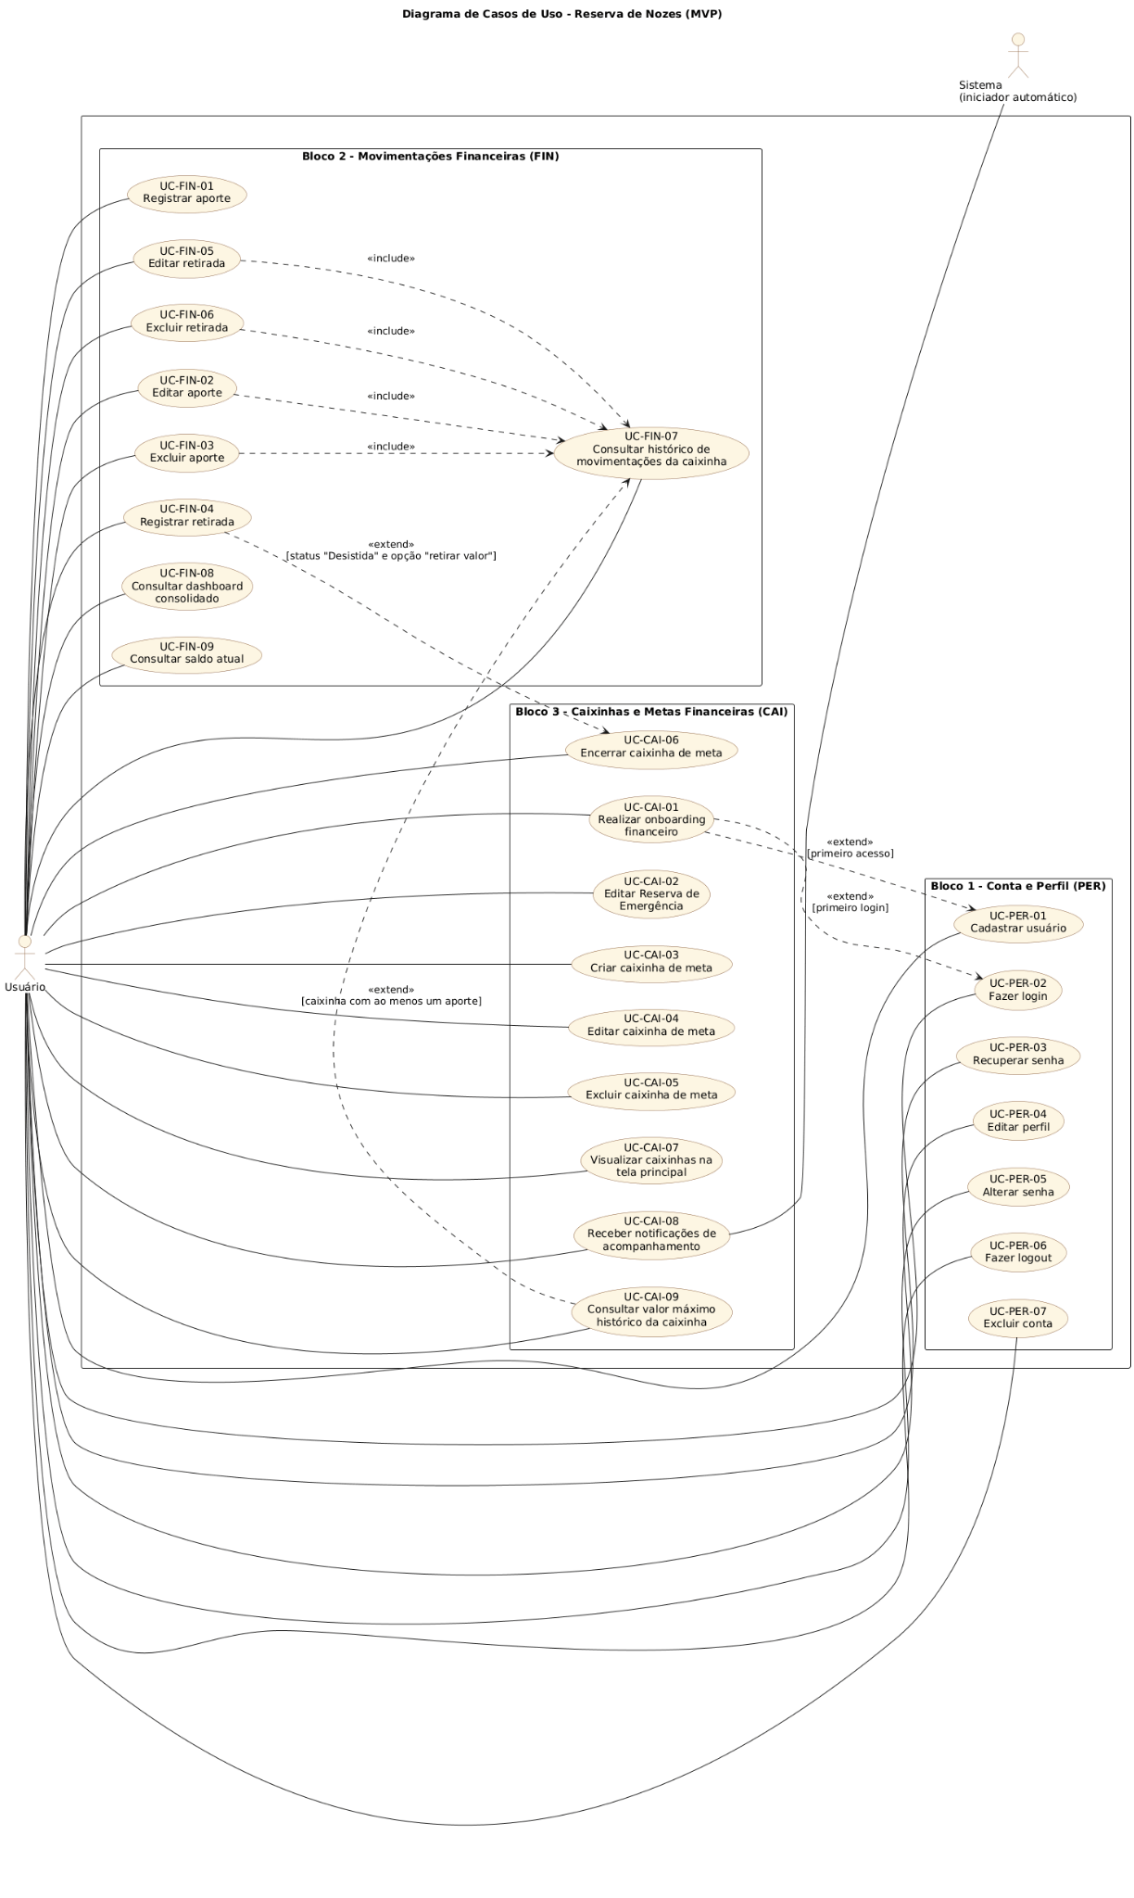

5.1.4 Descrição dos casos de uso
Cada caso de uso descreve o ator envolvido, a descrição da funcionalidade, as pré-condições e pós-condições, o fluxo principal de interação e os fluxos alternativos previstos para tratamento de exceções e desvios.

5.1.4.1 Casos de uso referente ao bloco Conta e Perfil (PER)
UC-PER-01: Cadastrar usuário
Atores: Usuário
Descrição: Permite que um novo usuário crie sua conta informando nome, e-mail, senha e avatar.
Pré-condições: O usuário não possui conta cadastrada no sistema.
Pós-condições: Conta criada e ativada; usuário autenticado e redirecionado à tela inicial.
Fluxo Principal:
1. Usuário acessa a tela de cadastro.
2. Usuário informa nome, e-mail e senha, e escolhe um avatar entre as opções disponíveis.
3. Usuário declara ciência e concordância com os Termos de Uso e a Política de Privacidade.
4. Sistema valida o formato do e-mail e o comprimento mínimo da senha (6 caracteres).
5. Sistema verifica a unicidade do e-mail na base de dados.
6. Sistema cria e ativa a conta imediatamente.
7. Sistema exibe mensagem de confirmação de cadastro concluído com sucesso.
8. Sistema redireciona o usuário, autenticado, à tela inicial.
Fluxos Alternativos:
3a. Termos não aceitos: Sistema impede a conclusão do cadastro até que o usuário declare concordância.
4a. Formato de e-mail inválido: Sistema destaca o campo e exibe mensagem de erro; usuário corrige e retorna ao passo 4.
4b. Senha com menos de 6 caracteres: Sistema exibe mensagem de erro solicitando senha mais longa; usuário retorna ao passo 4.
5a. E-mail já cadastrado: Sistema exibe mensagem de erro informando duplicidade; usuário informa outro e-mail e retorna ao passo 5.
Requisitos relacionados: RF-PER-01, RF-PER-01.1 a RF-PER-01.4
Regras de negócio relacionados: RN-PER-01, RN-PER-03

UC-PER-02: Fazer login
Atores: Usuário
Descrição: Permite que o usuário se autentique na conta previamente cadastrada.
Pré-condições: O usuário possui conta cadastrada e ativa.
Pós-condições: Usuário autenticado e direcionado à tela inicial.
Fluxo Principal:
1. Usuário acessa a tela de login.
2. Usuário informa e-mail e senha cadastrados.
3. Sistema valida as credenciais.
4. Sistema autentica o usuário e o direciona à tela inicial.
Fluxos Alternativos:
3a. Credenciais inválidas: Sistema bloqueia o acesso e exibe mensagem de erro genérica; usuário retorna ao passo 2.
Requisitos relacionados: RF-PER-02, RF-PER-02.1
Regras de negócio relacionados: nenhum

UC-PER-03: Recuperar senha
Atores: Usuário
Descrição: Permite que o usuário redefina sua senha caso a tenha esquecido, mediante o e-mail cadastrado.
Pré-condições: Usuário está na tela de login.
Pós-condições: Nova senha definida e válida para futuros logins.
Fluxo Principal:
1. Usuário seleciona a opção "Esqueci minha senha" na tela de login.
2. Usuário informa o e-mail cadastrado.
3. Sistema exibe mensagem de confirmação genérica, independentemente de o e-mail constar ou não na base de dados.
4. Sistema envia um link de redefinição de senha com prazo de validade limitado para o e-mail informado, caso ele exista na base.
5. Usuário acessa o link recebido e informa a nova senha.
6. Sistema valida e atualiza a senha.
7. Sistema exibe mensagem de sucesso e redireciona o usuário à tela de login.
Fluxos Alternativos:
5a. Link expirado: Sistema exibe mensagem informando que o prazo de validade foi excedido e orienta o usuário a solicitar novo link; fluxo retorna ao passo 1.
6a. Nova senha não atende ao comprimento mínimo: Sistema exibe mensagem de erro; usuário retorna ao passo 5.
Requisitos relacionados: RF-PER-03, RF-PER-03.1, RF-PER-03.2
Regras de negócio relacionados: RN-PER-01

UC-PER-04: Editar perfil
Atores: Usuário
Descrição: Permite que o usuário atualize seu nome e/ou avatar.
Pré-condições: Usuário autenticado no sistema.
Pós-condições: Dados do perfil atualizados.
Fluxo Principal:
1. Usuário acessa a tela de edição de perfil.
2. Usuário altera o nome e/ou seleciona um novo avatar entre as 3 opções disponíveis.
3. Usuário confirma a alteração.
4. Sistema salva as alterações e exibe mensagem de sucesso.
Fluxos Alternativos:
3a. Usuário opta por sair sem salvar: Sistema descarta as alterações e retorna à tela anterior.
Requisitos relacionados: RF-PER-04
Regras de negócio relacionados: RN-PER-03

UC-PER-05: Alterar senha
Atores: Usuário
Descrição: Permite que o usuário defina uma nova senha, mediante confirmação da senha atual.
Pré-condições: Usuário autenticado no sistema.
Pós-condições: Senha do usuário atualizada.
Fluxo Principal:
1. Usuário acessa a tela de alteração de senha.
2. Usuário informa a senha atual e a nova senha (mínimo de 6 caracteres).
3. Sistema valida a senha atual informada.
4. Sistema atualiza a senha e exibe mensagem de sucesso.
Fluxos Alternativos:
2a. Usuário opta por sair sem salvar: Sistema descarta as alterações e retorna à tela anterior.
3a. Senha atual incorreta: Sistema exibe mensagem de erro; usuário retorna ao passo 2.
4a. Nova senha não atende ao comprimento mínimo: Sistema exibe mensagem de erro; usuário retorna ao passo 2.
Requisitos relacionados: RF-PER-05
Regras de negócio relacionados: RN-PER-01

UC-PER-06: Fazer logout
Atores: Usuário
Descrição: Permite que o usuário encerre sua sessão de forma segura.
Pré-condições: Usuário autenticado no sistema.
Pós-condições: Sessão encerrada; usuário direcionado à tela de login.
Fluxo Principal:
1. Usuário seleciona a opção de logout.
2. Sistema encerra a sessão do usuário.
3. Sistema redireciona o usuário imediatamente à tela de login.
Fluxos Alternativos:
Requisitos relacionados: RF-PER-06
Regras de negócio relacionados: nenhum

UC-PER-07: Excluir Conta
Atores: Usuário
Descrição: Permite que o usuário solicite o encerramento definitivo da conta e a exclusão de todos os dados históricos, em conformidade com a LGPD.
Pré-condições: Usuário autenticado no sistema.
Pós-condições: Conta e todos os dados pessoais e históricos de transações removidos permanentemente da base de dados.
Fluxo Principal:
1. Usuário acessa a opção de exclusão de conta.
2. Sistema exibe aviso claro sobre a irreversibilidade do processo.
3. Usuário confirma a intenção de excluir a conta.
4. Sistema solicita a senha atual do usuário como barreira de segurança.
5. Usuário informa a senha atual.
6. Sistema valida a senha e efetiva a remoção definitiva da conta e de todos os dados associados.
7. Sistema redireciona o usuário à tela de login.
Fluxos Alternativos:
2a. Usuário desiste da exclusão: Sistema cancela a operação e retorna à tela anterior.
5a. Senha incorreta: Sistema exibe mensagem de erro e impede a exclusão; usuário retorna ao passo 5.
Requisitos relacionados: RF-PER-07, RF-PER-07.1, RF-PER-07.2
Regras de negócio relacionados: RN-PER-04

5.1.4.2 Casos de uso referente ao bloco Movimentações Financeiras (FIN)
UC-FIN-01: Registrar aporte
Atores: Usuário
Descrição: Permite que o usuário registre um aporte de valor em uma caixinha.
Pré-condições: Usuário autenticado; existe ao menos uma caixinha ativa.
Pós-condições: Aporte registrado; valor acumulado e percentual de progresso da caixinha vinculada atualizados automaticamente.
Fluxo Principal:
1. Usuário acessa a tela de registro de aporte.
2. Usuário informa nome (descrição breve), valor em R$, data, origem do aporte (dentre as opções pré-definidas), caixinha de destino e, opcionalmente, descrição longa.
3. Sistema valida se o valor é maior que zero.
4. Sistema registra o aporte.
5. Sistema atualiza automaticamente o valor acumulado e o percentual de progresso da caixinha vinculada.
6. Sistema exibe mensagem de sucesso.
Fluxos Alternativos:
3a. Valor igual ou menor que zero: Sistema exibe mensagem de erro; usuário retorna ao passo 2.
Requisitos relacionados: RF-FIN-01, RF-FIN-01.1
Regras de negócio relacionados: RN-FIN-01, RN-FIN-02, RN-FIN-04

UC-FIN-02: Editar aporte
Atores: Usuário
Descrição: Permite que o usuário edite um aporte previamente registrado.
Pré-condições: Usuário autenticado; aporte previamente registrado existente.
Pós-condições: Dados do aporte atualizados; progresso da caixinha vinculada recalculado.
Fluxo Principal:
1. Usuário seleciona um aporte no histórico de movimentações.
2. Usuário edita os campos desejados.
3. Sistema valida os novos dados (valor maior que zero).
4. Sistema salva as alterações.
5. Sistema recalcula automaticamente o progresso da caixinha vinculada.
Fluxos Alternativos:
3a. Valor igual ou menor que zero: Sistema exibe mensagem de erro; usuário retorna ao passo 2.
Requisitos relacionados: RF-FIN-02
Regras de negócio relacionados: RN-FIN-01, RN-FIN-02

UC-FIN-03: Excluir aporte
Atores: Usuário
Descrição: Permite que o usuário exclua um aporte previamente registrado.
Pré-condições: Usuário autenticado; aporte previamente registrado existente.
Pós-condições: Aporte removido; valor subtraído do total acumulado da caixinha vinculada.
Fluxo Principal:
1. Usuário seleciona um aporte no histórico de movimentações.
2. Usuário solicita a exclusão.
3. Sistema solicita confirmação.
4. Usuário confirma a exclusão.
5. Sistema remove o aporte e subtrai o valor do total acumulado da caixinha vinculada.
Fluxos Alternativos:
4a. Usuário cancela a confirmação: Sistema mantém o aporte inalterado.
Requisitos relacionados: RF-FIN-03
Regras de negócio relacionados: nenhum

UC-FIN-04: Registrar retirada
Atores: Usuário
Descrição: Permite que o usuário registre uma retirada de valor de uma caixinha.
Pré-condições: Usuário autenticado; caixinha de origem com saldo acumulado maior que zero.
Pós-condições: Retirada registrada; saldo acumulado e percentual de progresso da caixinha de origem atualizados.
Fluxo Principal:
1. Usuário acessa a tela de registro de retirada.
2. Usuário informa nome (descrição breve), valor em R$, data, motivo (dentre as opções pré-definidas), caixinha de origem e, opcionalmente, descrição longa.
3. Sistema valida se o valor é maior que zero e não excede o saldo acumulado na caixinha de origem.
4. Sistema registra a retirada.
5. Sistema deduz o valor retirado do saldo acumulado e recalcula proporcionalmente o percentual de progresso da caixinha.
6. Sistema exibe mensagem de sucesso
Fluxos Alternativos:
3a. Valor igual ou menor que zero: Sistema exibe mensagem de erro; usuário retorna ao passo 2.
3b. Valor superior ao saldo acumulado na caixinha: Sistema exibe mensagem de erro informando o limite; usuário retorna ao passo 2.
Requisitos relacionados: RF-FIN-04, RF-FIN-04.1
Regras de negócio relacionados: RN-FIN-01, RN-FIN-02, RN-FIN-03, RN-FIN-05

UC-FIN-05: Editar retirada
Atores: Usuário
Descrição: Permite que o usuário edite um registro de retirada previamente cadastrado.
Pré-condições: Usuário autenticado; retirada previamente registrada existente.
Pós-condições: Dados da retirada atualizados; progresso da caixinha vinculada recalculado.
Fluxo Principal:
1. Usuário seleciona uma retirada no histórico de movimentações.
2. Usuário edita os campos desejados.
3. Sistema valida os novos dados (valor maior que zero e dentro do saldo disponível).
4. Sistema salva as alterações.
5. Sistema recalcula automaticamente o progresso da caixinha vinculada.
Fluxos Alternativos:
3a. Valor inválido: Sistema exibe mensagem de erro; usuário retorna ao passo 2.
Requisitos relacionados: RF-FIN-05
Regras de negócio relacionados: RN-FIN-01, RN-FIN-02, RN-FIN-03

UC-FIN-06: Excluir retirada
Atores: Usuário
Descrição: Permite que o usuário exclua um registro de retirada previamente cadastrado.
Pré-condições: Usuário autenticado; retirada previamente registrada existente.
Pós-condições: Retirada removida; progresso da caixinha vinculada recalculado.
Fluxo Principal:
1. Usuário seleciona uma retirada no histórico de movimentações.
2. Usuário solicita a exclusão.
3. Sistema solicita confirmação.
4. Usuário confirma a exclusão.
5. Sistema remove a retirada e recalcula automaticamente o progresso da caixinha vinculada.
Fluxos Alternativos:
4a. Usuário cancela a confirmação: Sistema mantém o registro inalterado.
Requisitos relacionados: RF-FIN-06
Regras de negócio relacionados: nenhum

UC-FIN-07: Consultar histórico de movimentações da caixinha
Atores: Usuário
Descrição: Permite que o usuário visualize e filtre o histórico de aportes e retiradas de uma caixinha específica.
Pré-condições: Usuário autenticado; caixinha selecionada existente.
Pós-condições: Histórico de movimentações exibido conforme os filtros aplicados.
Fluxo Principal:
1. Usuário acessa uma caixinha específica.
2. Sistema exibe o histórico de todas as movimentações (aportes e retiradas) realizadas na caixinha.
3. Usuário aplica filtro por período (data inicial e final) e/ou por tipo de movimentação (aporte/retirada).
4. Sistema atualiza a lista exibida conforme os filtros selecionados.
Fluxos Alternativos:
3a. Usuário seleciona tipo "aporte": Sistema permite filtro adicional por origem.
3b. Usuário seleciona tipo "retirada": Sistema permite filtro adicional por motivo.
Requisitos relacionados: RF-FIN-07
Regras de negócio relacionados: RN-FIN-04, RN-FIN-05

UC-FIN-08: Consultar dashboard consolidado
Atores: Usuário
Descrição: Permite que o usuário visualize, em uma única tela, as movimentações financeiras de todas as caixinhas e a evolução do saldo acumulado.
Pré-condições: Usuário autenticado.
Pós-condições: Dashboard exibido com lista de movimentações e gráfico de evolução do saldo.
Fluxo Principal:
1. Usuário acessa a tela de dashboard.
2. Sistema exibe a lista consolidada de movimentações (aportes e retiradas) de todas as caixinhas.
3. Sistema exibe o gráfico de linha com a evolução do saldo acumulado ao longo do tempo.
4. Usuário aplica filtro por período.
5. Sistema atualiza a lista de movimentações e o gráfico conforme o período selecionado.
Fluxos Alternativos:
4a. Usuário aplica filtro por tipo, origem ou motivo: Sistema atualiza apenas a lista de movimentações, mantendo o gráfico inalterado quanto a esses filtros.
Requisitos relacionados: RF-FIN-08, RF-FIN-08.1, RF-FIN-08.2
Regras de negócio relacionados: RN-FIN-04, RN-FIN-05

UC-FIN-09: Consultar saldo atual
Atores: Usuário
Descrição: Permite que o usuário visualize, na tela principal, a soma dos valores acumulados em todas as caixinhas ativas.
Pré-condições: Usuário autenticado.
Pós-condições: Saldo atual exibido na tela principal.
Fluxo Principal:
1. Usuário acessa a tela principal.
2. Sistema calcula e exibe a soma dos valores acumulados em todas as caixinhas ativas, incluindo a Reserva de Emergência.
3. Sistema atualiza automaticamente esse valor a cada novo aporte ou retirada registrado.
Fluxos Alternativos: nenhum
Requisitos relacionados: RF-FIN-09
Regras de negócio relacionados: nenhum

5.1.4.3 Casos de uso referente ao bloco Caixa e Metas Financeiras (CAI)
UC-CAI-01: Realizar onboarding financeiro
Atores: Usuário
Descrição: Coleta a renda mensal do usuário no primeiro login e cria automaticamente a caixinha "Reserva de Emergência".
Pré-condições: Primeiro login do usuário no sistema.
Pós-condições: Renda mensal registrada; caixinha "Reserva de Emergência" criada com meta calculada, prioridade máxima e fixa.
Fluxo Principal:
1. Sistema detecta o primeiro login do usuário e exibe a tela de onboarding financeiro.
2. Usuário informa sua renda mensal.
3. Sistema valida se o valor informado é maior que zero.
4. Sistema calcula o valor-alvo da Reserva de Emergência multiplicando a renda mensal informada pelo número de meses de cobertura definido em RN-CAI-02.
5. Sistema cria automaticamente a caixinha "Reserva de Emergência" com prioridade máxima e fixa.
6. Sistema direciona o usuário à tela principal.
Fluxos Alternativos:
3a. Valor de renda igual ou menor que zero: Sistema exibe mensagem de erro; usuário retorna ao passo 2.
Requisitos relacionados: RF-CAI-01, RF-CAI-02
Regras de negócio relacionados: RN-FIN-01, RN-FIN-02, RN-CAI-02

UC-CAI-02: Editar Reserva de Emergência
Atores: Usuário
Descrição: Permite que o usuário aumente o valor-alvo e altere o prazo da caixinha "Reserva de Emergência".
Pré-condições: Usuário autenticado; caixinha "Reserva de Emergência" existente.
Pós-condições: Valor-alvo e/ou prazo da Reserva de Emergência atualizados.
Fluxo Principal:
1. Usuário acessa a edição da Reserva de Emergência.
2. Usuário informa novo valor-alvo e/ou novo prazo.
3. Sistema valida se o novo valor-alvo é igual ou superior ao mínimo estabelecido (renda mensal multiplicada pelo número de meses de cobertura definido em RN-CAI-02).
4. Sistema salva as alterações.
Fluxos Alternativos:
3a. Valor-alvo inferior ao mínimo estabelecido: Sistema bloqueia a alteração e exibe mensagem de erro; usuário retorna ao passo 2.
Requisitos relacionados: RF-CAI-03
Regras de negócio relacionados: RN-CAI-02

UC-CAI-03: Criar caixinha de meta
Atores: Usuário
Descrição: Permite que o usuário crie uma nova caixinha de meta financeira.
Pré-condições: Usuário autenticado; número de caixinhas de meta ativas inferior a 3.
Pós-condições: Nova caixinha de meta criada e listada na tela principal.
Fluxo Principal:
1. Usuário acessa a opção de criação de caixinha de meta.
2. Usuário informa nome (objetivo), valor-alvo em R$, data-limite e prioridade (Alta, Média ou Baixa).
3. Sistema valida se o valor-alvo é maior que zero e se o número de caixinhas ativas é inferior a 3.
4. Sistema cria a caixinha e a exibe na tela principal, ordenada conforme os critérios de priorização.
Fluxos Alternativos:
3a. Limite de 3 caixinhas ativas atingido: Sistema impede a criação e exibe mensagem informando o limite.
3b. Valor-alvo igual ou menor que zero: Sistema exibe mensagem de erro; usuário retorna ao passo 2.
Requisitos relacionados: RF-CAI-04, RF-CAI-04.1
Regras de negócio relacionados: RN-FIN-01, RN-FIN-02, RN-CAI-03, RN-CAI-10

UC-CAI-04: Editar caixinha de meta
Atores: Usuário
Descrição: Permite que o usuário edite os dados de uma caixinha de meta ativa (exceto a Reserva de Emergência).
Pré-condições: Usuário autenticado; caixinha de meta ativa existente (não a Reserva de Emergência).
Pós-condições: Dados da caixinha atualizados.
Fluxo Principal:
1. Usuário seleciona uma caixinha de meta para edição.
2. Usuário altera nome, valor-alvo, data-limite e/ou prioridade.
3. Sistema valida os novos dados.
4. Sistema salva as alterações.
Fluxos Alternativos:
3a. Dados inválidos (ex.: valor-alvo menor ou igual a zero): Sistema exibe mensagem de erro; usuário retorna ao passo 2.
Requisitos relacionados: RF-CAI-08
Regras de negócio relacionados: nenhum

UC-CAI-05: Excluir caixinha de meta
Atores: Usuário
Descrição: Permite que o usuário exclua uma caixinha de meta, definindo o destino dos aportes nela registrados.
Pré-condições: Usuário autenticado; caixinha de meta ativa existente (não a Reserva de Emergência).
Pós-condições: Caixinha removida; aportes vinculados excluídos ou redirecionados, conforme escolha do usuário.
Fluxo Principal:
1. Usuário seleciona uma caixinha de meta para exclusão.
2. Sistema solicita confirmação e pergunta se o usuário deseja (a) excluir a caixinha e todos os aportes nela registrados, ou (b) excluir apenas a caixinha, redirecionando os aportes para outra caixinha ativa.
3. Usuário escolhe a opção desejada (e, se optar por (b), seleciona a caixinha de destino).
4. Sistema efetiva a exclusão conforme a opção escolhida.
Fluxos Alternativos:
1a. Usuário tenta excluir a Reserva de Emergência: Sistema bloqueia a ação e exibe mensagem informando que ela é obrigatória e fixa no MVP.
2a. Usuário cancela a operação: Sistema mantém a caixinha inalterada.
Requisitos relacionados: RF-CAI-09, RF-CAI-09.1
Regras de negócio relacionados: nenhum

UC-CAI-06: Encerrar caixinha de meta
Atores: Usuário
Descrição: Permite que o usuário marque uma caixinha de meta como "Concluída" ou "Desistida", movendo-a para a lista de caixinhas arquivadas.
Pré-condições: Usuário autenticado; caixinha de meta ativa existente.
Pós-condições: Caixinha movida para a lista de arquivadas; saldo tratado conforme o tipo de encerramento.
Fluxo Principal:
1. Usuário seleciona uma caixinha de meta e escolhe encerrá-la.
2. Usuário seleciona o status de encerramento: "Concluída" ou "Desistida".
3. No caso de "Concluída", sistema mantém o valor acumulado registrado na caixinha arquivada, removendo-o do saldo atual, sem gerar retirada.
4. Sistema move a caixinha para a lista de caixinhas arquivadas.
Fluxos Alternativos:
2a. Usuário seleciona "Desistida": Sistema pergunta se deseja (a) retirar o valor acumulado, registrando uma retirada que zera o saldo da caixinha, ou (b) transferir o valor acumulado para outra caixinha ativa existente; sistema efetiva a opção escolhida antes de mover a caixinha para arquivadas.
equisitos relacionados: RF-CAI-10, RF-CAI-10.1
Regras de negócio relacionados: RN-CAI-06, RN-CAI-09

UC-CAI-07: Visualizar caixinhas na Tela Principal
Atores: Usuário
Descrição: Exibe as caixinhas ativas do usuário na tela principal, com indicadores visuais de prazo, progresso e valor investido no mês.
Pré-condições: Usuário autenticado.
Pós-condições: Caixinhas exibidas conforme critérios de ordenação e indicadores visuais.
Fluxo Principal:
1. Usuário acessa a tela principal.
2. Sistema lista as caixinhas ativas, exibindo a Reserva de Emergência sempre em primeiro lugar.
3. Sistema ordena as demais caixinhas por prioridade, data-limite e percentual de progresso (nessa ordem de desempate).
4. Sistema exibe, para cada caixinha, a cor do indicador de prazo (Urgente, Atenção ou Tranquilo), o total investido no mês corrente e uma barra de progresso temática.
Fluxos alternativos: nenhum
Requisitos relacionados: RF-CAI-05, RF-CAI-06, RF-CAI-07, RF-CAI-13
Regras de negócio relacionados: RN-CAI-01, RN-CAI-04, RN-CAI-08

UC-CAI-08: Receber notificações de Acompanhamento
Atores: Usuário, Sistema (iniciador automático)
Descrição: Notifica o usuário sobre situações relevantes de acompanhamento das caixinhas de meta.
Pré-condições: Usuário possui ao menos uma caixinha ativa.
Pós-condições: Usuário notificado sobre a situação identificada.
Fluxo Principal:
1. Sistema monitora periodicamente o estado das caixinhas ativas do usuário.
2. Sistema identifica uma das situações de acompanhamento: inatividade de 1 mês sem aportes, caixinha atingindo 90% do valor-alvo, ou caixinha entrando na faixa "Urgente" (menos de 30 dias até a data-limite).
3. Sistema envia notificação ao usuário informando a situação identificada.
Fluxos Alternativos:
2a. Mais de uma situação ocorre simultaneamente: Sistema envia uma notificação para cada situação identificada.
Requisitos relacionados: RF-CAI-12, RF-CAI-12.1, RF-CAI-12.2, RF-CAI-12.3
Regras de negócio relacionados: RN-CAI-01

UC-CAI-09: Consultar valor máximo histórico da caixinha
Atores: Usuário
Descrição: Permite que o usuário visualize, no histórico da caixinha, o valor máximo acumulado que ela já atingiu.
Pré-condições: Usuário autenticado; caixinha com ao menos um aporte registrado.
Pós-condições: Valor máximo histórico exibido.
Fluxo Principal:
1. Usuário acessa o histórico de uma caixinha.
2. Sistema exibe o valor máximo acumulado já atingido pela caixinha, atualizado apenas por retiradas reais.
Fluxos Alternativos:
Requisitos relacionados: RF-CAI-11
Regras de negócio relacionados: RN-CAI-07

5.2 DIAGRAMA DE CLASSES
Esse diagrama visa mostrar as classes do sistema a ser desenvolvido e as suas associações.
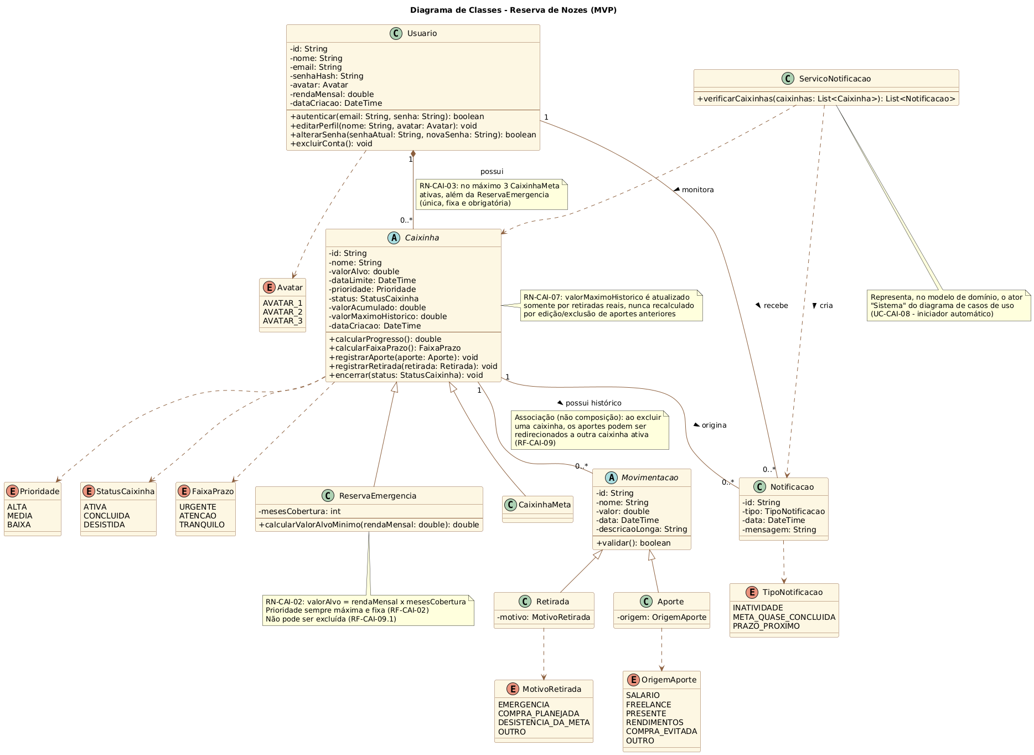

6 MODELAGEM DO BANCO DE DADOS

7 DESIGN DE INTERFACE E ARQUITETURA DO SISTEMA

Protótipo de Interfaces

A presente seção demonstrará os protótipos das telas do aplicativo mobile para controle financeiro pessoal.

Tela de Login no Aplicativo

A Figura 3 mostra o protótipo de como será a tela de login do usuário no sistema.
Se o usuário não tiver cadastro, o botão “Cadastrar” irá direcionar o usuário a Figura 04.

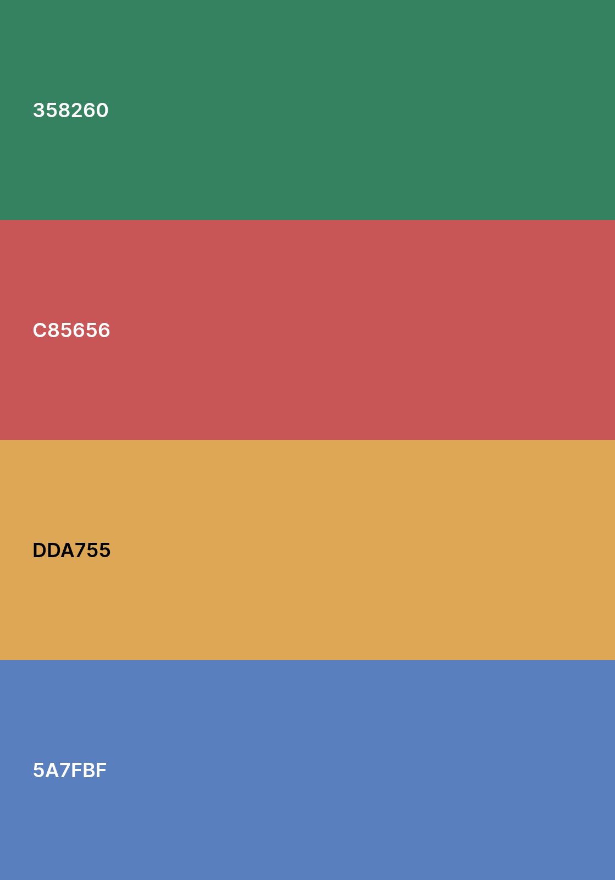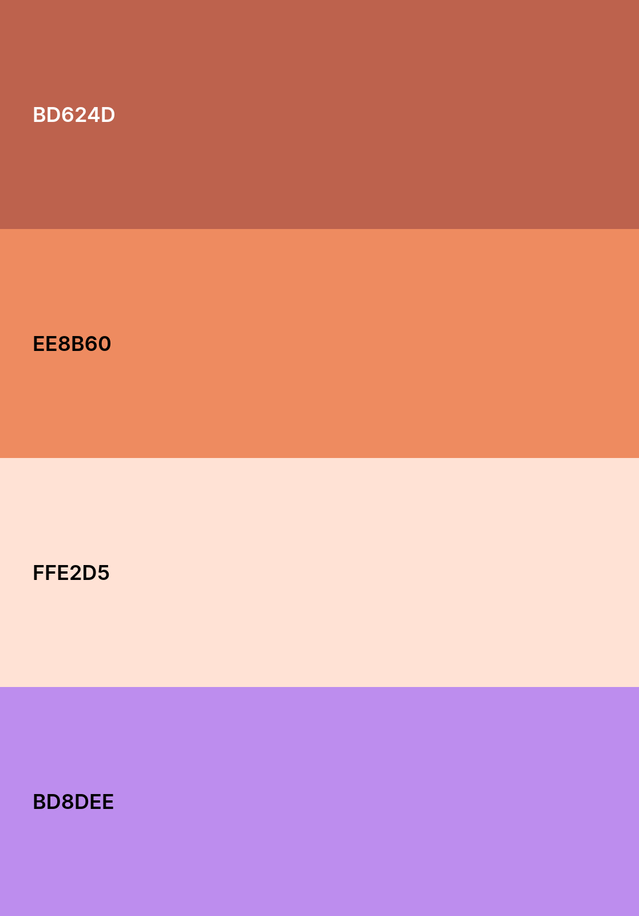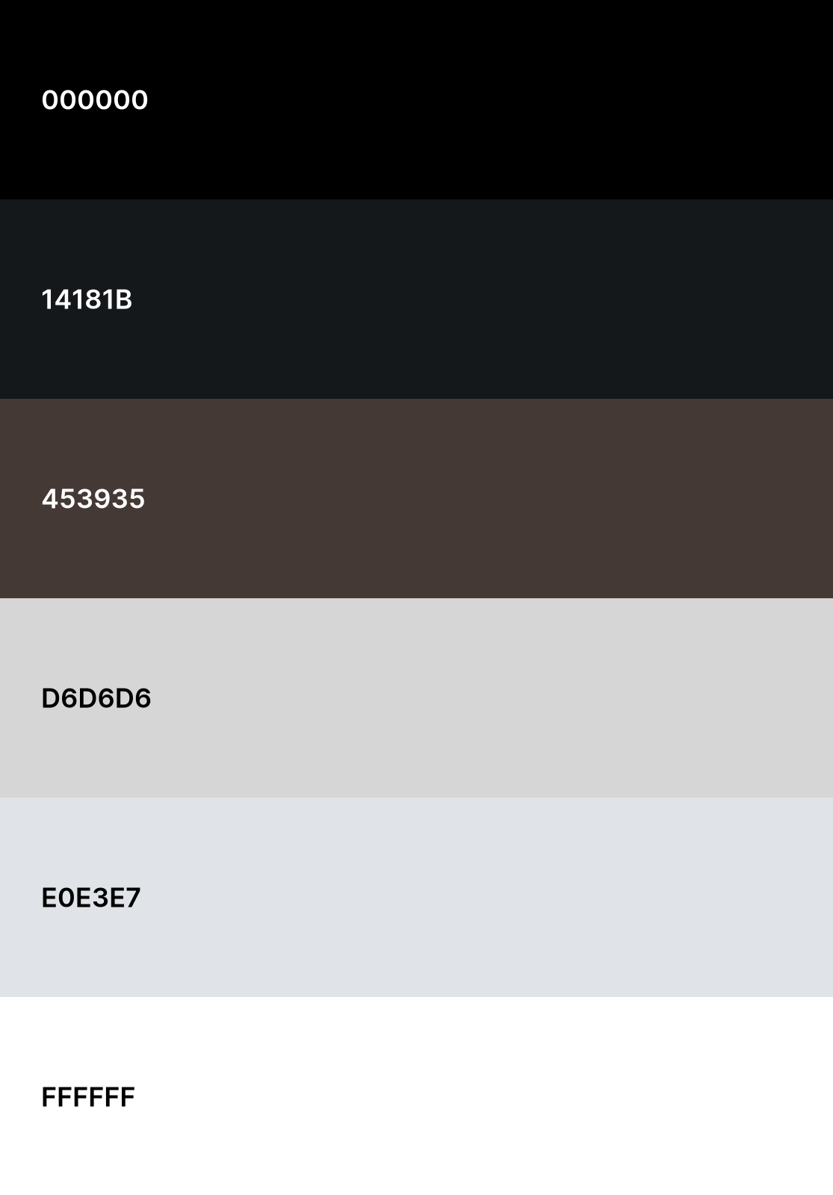

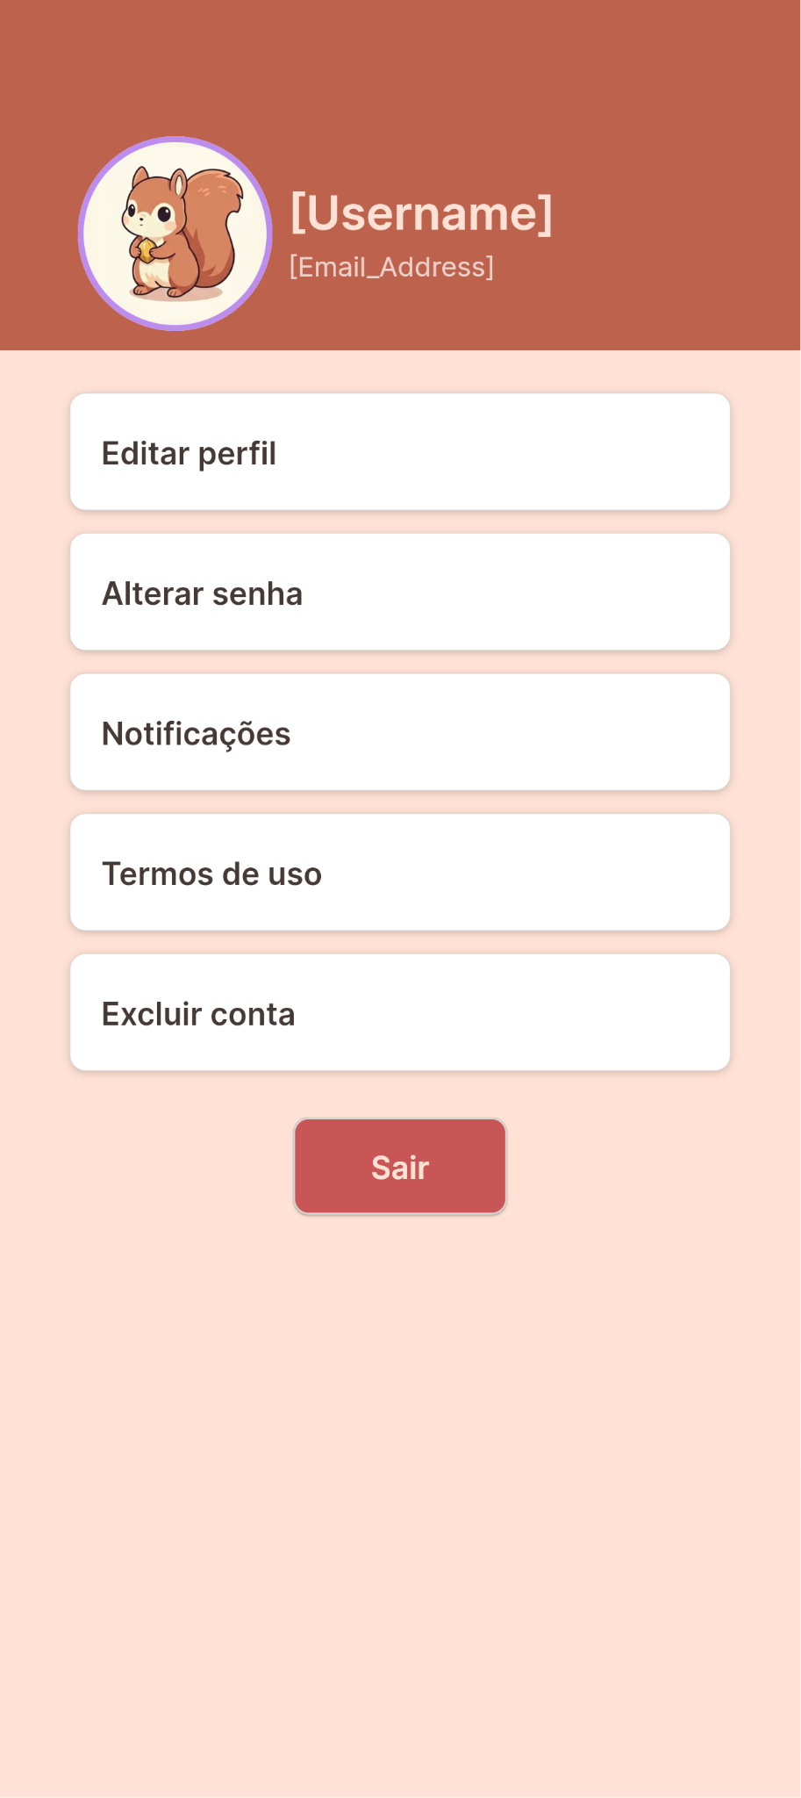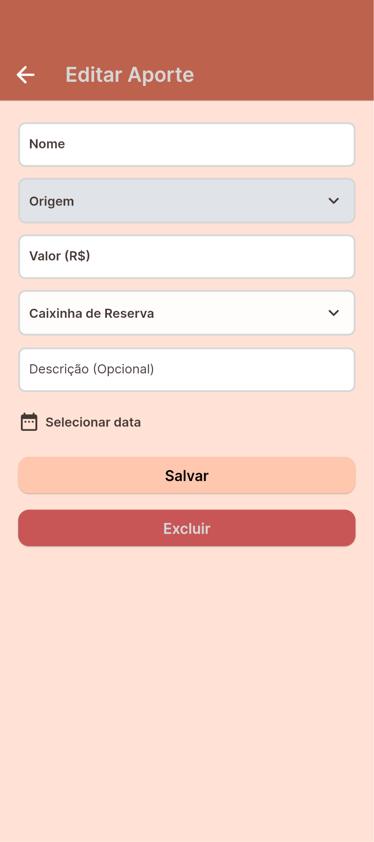

REFERÊNCIAS

EXAME. Pix completa 5 anos com novas versões e favoritismo do brasileiro. Exame, São Paulo, s.d. Disponível em: https://exame.com/invest/minhas-financas/pix-completa-5-anos-com-novas-versoes-e-favoritismo-do-brasileiro/. Acesso em: 8 fev. 2026.
EXAME. Apenas 20% dos brasileiros utilizam aplicativos de gestão financeira. Exame, São Paulo, s.d. Disponível em: https://exame.com/bussola/apenas-20-dos-brasileiros-utilizam-aplicativos-de-gestao-financeira/. Acesso em: 8 fev. 2026.
NORMAN, Donald A. O design do dia a dia. Tradução de Ana Deiró. Rio de Janeiro: Rocco, 2013.
BANCO CENTRAL DO BRASIL. Estatísticas monetárias e de crédito. Brasília, DF: Banco Central do Brasil, s.d. Disponível em: https://www.bcb.gov.br/estatisticas/estatisticasmonetariascredito. Acesso em: 8 fev. 2026.
SERASA. Mapa da inadimplência e renegociação de dívidas no Brasil. São Paulo: Serasa, s.d. Disponível em: https://www.serasa.com.br/limpa-nome-online/blog/mapa-da-inadimplencia-e-renogociacao-de-dividas-no-brasil/. Acesso em: 8 fev. 2026.
O GLOBO. Endividamento chega a 49,8% da renda anual das famílias e se aproxima de recorde, aponta BC. O Globo, Rio de Janeiro, 29 jan. 2026. Disponível em: https://oglobo.globo.com/economia/noticia/2026/01/29/endividamento-chega-a-498percent-da-renda-anual-das-familias-e-chega-proximo-de-recorde-aponta-bc.ghtml. Acesso em: 8 fev. 2026.
LUSARDI, Annamaria. Financial literacy and the need for financial education: evidence and implications. Swiss Journal of Economics and Statistics, v. 155, n. 1, p. 1–8, 2019. DOI: 10.1186/s41937-019-0027-5. Disponível em: https://sjes.springeropen.com/articles/10.1186/s41937-019-0027-5. Acesso em: 8 fev. 2026.
SILVA, Bianca Conceição da; SANTOS, Vanessa Corrêa dos; SOUZA, Sandra Joyce Silva de. Análise da educação financeira dos jovens da geração Z de São Paulo. Caderno de Administração, v. 2, n. 18, p. 28–53, 2025. DOI: 10.23925/2595-4865.v2i18.69777. Disponível em: https://revistas.pucsp.br/index.php/caadm/article/view/69777. Acesso em: 8 fev. 2026.

https://dart.dev/effective-dart

Domain-Driven Design: Tackling Complexity in the Heart of Software, Eric Evans. (livro azul)

Implementing Domain-Driven Design, Vaughn Vernon. (livro vermelho)

APÊNDICE A – QUESTIONÁRIO DE LEVANTAMENTO DE REQUISITOS

1. Qual é a sua faixa etária?
( ) Menos de 18 anos
( ) 18 a 24 anos
( ) 25 a 34 anos
( ) 35 a 44 anos
( ) 45 a 59 anos
( ) 60 anos ou mais

2. Com qual gênero você se identifica?
( ) Feminino
( ) Masculino
( ) Não binário
( ) Prefiro não informar
( ) Outro: ______________________

3. Qual é a sua situação profissional atual?
( ) Empregado(a) CLT (carteira assinada)
( ) Servidor(a) público(a)
( ) Autônomo(a) / Freelancer
( ) Empresário(a) / Dono(a) de negócio
( ) Estagiário(a)
( ) Desempregado(a)
( ) Estudante (sem renda própria)
( ) Aposentado(a)
( ) Outro: ______________________

4. Você já separa dinheiro para objetivos específicos (viagem, compra, reserva de emergência etc.)? Como faz isso hoje?
( ) Não separo / não costumo guardar dinheiro para objetivos específicos
( ) Guardo em dinheiro físico (espécie)
( ) Guardo em conta corrente comum, sem separação
( ) Uso "caixinhas" ou "cofres" dentro do aplicativo do banco
( ) Uso uma conta poupança separada
( ) Uso planilha para controlar, mas o dinheiro fica junto
( ) Uso outro aplicativo específico para isso
( ) Outro: ______________________

5. Quantos objetivos financeiros diferentes você costuma acompanhar ao mesmo tempo?
( ) Nenhum
( ) 1
( ) 2
( ) 3
( ) 4 ou mais

6. Com que frequência você costuma verificar o progresso de uma meta de economia?
( ) Diariamente
( ) Algumas vezes por semana
( ) Semanalmente
( ) Quinzenalmente
( ) Mensalmente
( ) Raramente / só quando lembro

7. Você sabe, hoje, quanto precisaria ter guardado como reserva de emergência?
( ) Sim, sei calcular / já calculei esse valor
( ) Tenho uma ideia aproximada, mas nunca calculei formalmente
( ) Não sei, nunca parei para pensar nisso
( ) Não sei o que é reserva de emergência

8. Quando você tem mais de uma meta ao mesmo tempo, como decide qual "vem primeiro"?
( ) Prazo mais próximo
( ) Valor mais baixo (mais fácil de completar)
( ) Importância pessoal/emocional
( ) A que estiver mais perto de ser concluída
( ) Não costumo priorizar, tento fazer tudo junto

9. Quantas metas simultâneas você imagina que conseguiria acompanhar de forma organizada, sem se perder?
( ) 1
( ) 2
( ) 3
( ) 4
( ) 5 ou mais

10. Você considera a reserva de emergência uma meta igual às outras, ou algo que deveria ficar sempre em destaque/separado das demais?
( ) Igual às demais metas
( ) Deveria vir sempre em destaque/primeiro lugar
( ) Não deveria aparecer junto com as outras metas
( ) Não tenho opinião formada

11. Que tipo de indicador visual te ajudaria a perceber rapidamente que uma meta está "apertada" no prazo?
( ) Cores fixas, tipo semáforo (verde/amarelo/vermelho)
( ) Um degradê contínuo de cor
( ) Um ícone de alerta
( ) Um texto como "Urgente" ou "No prazo"
( ) Uma combinação de cor + texto/ícone
( ) Não considero importante ter esse tipo de indicador

12. Você gosta de elementos lúdicos em aplicativos financeiros (barra de progresso temática, conquistas, mascote)?
( ) Sim, gosto bastante, acho que ajuda a motivar
( ) Gosto, mas com moderação
( ) Sou indiferente
( ) Não gosto, prefiro algo mais sóbrio e direto

13. Que tipo de gráfico ou visualização te ajuda mais a entender sua situação financeira?
( ) Barra de progresso simples por meta
( ) Gráfico de linha mostrando evolução ao longo do tempo
( ) Comparação lado a lado entre metas
( ) Não tenho preferência / não costumo olhar gráficos

14. Ao registrar um valor guardado numa meta, quais informações você considera essenciais informar? (pode marcar mais de uma opção)
[ ] Valor guardado
[ ] Data
[ ] Motivo/origem do dinheiro (ex.: economizei, recebi extra)
[ ] Qual meta é o destino
[ ] Descrição/observação livre
[ ] Nenhuma das anteriores, apenas o valor já basta

15. Quando você atinge uma meta antes de usar o dinheiro, você prefere:
( ) Retirar tudo de uma vez
( ) Retirar aos poucos, conforme for gastando
( ) Depende do tipo de meta
( ) Não tenho preferência

16. Se você desistisse de uma meta no meio do caminho, o que acha que deveria acontecer com o progresso já alcançado?
( ) Deveria ser mantido como histórico/registro
( ) Deveria ser zerado
( ) Deveria poder ser redirecionado para outra meta
( ) Não tenho opinião formada

17. Você gostaria de receber lembretes sobre suas metas? Em quais situações? (pode marcar mais de uma opção)
[ ] Quando passar um mês sem nenhum aporte
[ ] Quando a meta estiver perto do prazo final
[ ] Quando a meta estiver quase concluída (ex.: 90%)
[ ] Não quero receber lembretes
[ ] Outro: ______________________

